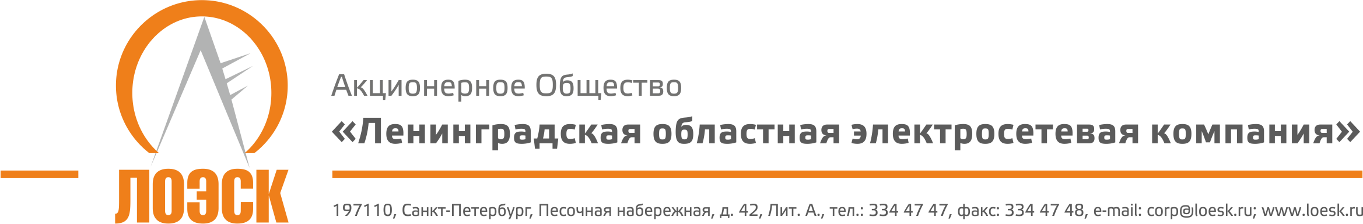

Разъяснения открытого запроса предложений в электронной форме № 31806728027 на оказание услуг по ремонтно-техническому обслуживанию печатно-копировального оборудования для нужд АО «ЛОЭСК»

№  п/п | Вопрос по разъяснению итогов запроса предложений | Разъяснения
1. | Добрый день! В Пункт 6.2 Технического задания указано, что "Участник закупки должен быть авторизован в компании Xerox в части оказания Услуг в отношении оборудования, гарантийный срок на которое не истек,...". В связи с данным требованием просим указать конкретное Оборудование (с указанием серийных номеров), на которое не истек гарантийный срок. | В ответ на ваш запрос сообщаем следующее:  На момент написания технического задания в процессе закупки было МФУ Xerox VersaLink B7025_SS. Модель была известна, но не было еще в наличии, поэтому в Приложении 3 к ТЗ под номером 481 данная позиция не имеет серийного номера. Сейчас данное МФУ находится в эксплуатации и имеет серийный номер 3399674874. Все остальное оборудование Xerox не находится на гарантийном обслуживании.

